Федеральное государственное образовательное бюджетное

учреждение высшего образования

«Финансовый университет при Правительстве Российской Федерации»

(Финансовый университет)

Колледж информатики и программирования

ОТЧЁТ

По учебной практике №6

Студент: Жуманазарова Асель Сейтековна

Дисциплина: УП 01.01

Группы: 2ОИБАС-1222

Преподаватель

Сибирев И.В.

Москва – 2024г.

**Практическая работа №6**

**«Установка и настройка сервера DNS»**

**Цель:** научиться устанавливать сервер имён, добавлять зоны расширения имён, включать автоматическое обновление зон.

**Задание 1. Установка сервера DNS**

1. Запустите виртуальную машину ВМ VM-2.
2. Подключите к виртуальной машине образ установочного диска win2003.iso.
3. Откройте диалоговое окно Управление данным сервером (Пуск/Администрирование/Управление Данным Сервером).
4. Активизируйте установку сервера имен:
   * запустите мастер добавления ролей сервера, кнопкой Добавить или удалить рольhttps://studfile.net/html/2706/64/html_ZwCgFiwi1U.HyBz/htmlconvd-QFAOvx_html_a3c455d7cdbcb478.png ;
   * ознакомьтесь с информацией мастера и продолжите установку кнопкой Далее;
   * укажите тип установки Особая конфигурация и продолжите установку кнопкой Далее.
   * выберите в списке доступных ролей сервера пункт DNS-сервер. Нажмите Далее.
   * Ознакомьтесь с сводкой выбранных параметров и продолжите установку кнопкой Далее.

После завершения установки сервера имен, автоматически запуститься Мастер настройки DNS-сервера.

1. Выполните первоначальную настройку DNS-сервера с помощью мастера:
   * ознакомьтесь с информацией мастера (Далее);
   * ознакомьтесь с предлагаемыми вариантами настройки сервера;
   * выберите создание зоны прямого просмотра для небольших сетей, соответствующей радиокнопкой (Далее);
   * укажите ваш DNS-сервер в качестве DNS-сервера, который будет обслуживать зону прямого просмотра, радиокнопкой Управление зоной выполняется этим сервером. Продолжите установку кнопкой Далее;

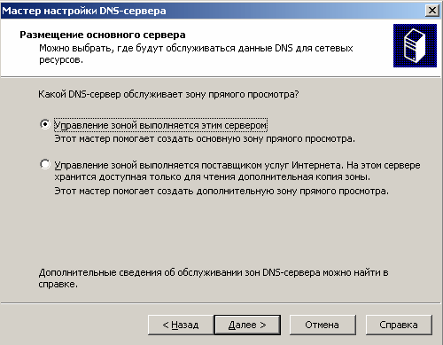

Рисунок 4. Размещение основного сервера

* задайте имя зоны, например example.edu.ru и продолжите установку кнопкой Далее.
* введите в поле Создать новый файл имя файла (например example.edu.ru.dns)в котором будет храниться конфигурация зоны. Продолжите установку кнопкой Далее;
* запретите динамическое обновление соответствующей радиокнопкой и продолжите настройку кнопкой Далее;
* откажитесь от пересылки запросов на другие DNS-сервера, выбрав радиокнопку Нет, не пересылать запросы (Далее);
* ознакомьтесь с информацией о недоступности корневых сертификатов и щелкните ОК;
* завершите первоначальную настройку DNS-сервера кнопкой Готово.

**Задание 2. Настройка сервера DNS.**

1. Переключитесь в диалоговое окно Управления данным сервером.
2. Перейдите в управление DNS-сервером, кнопкой Управление этим DNS-сервером. Появится окно консоли администрирования, с открытой оснасткой управления DNS-сервером

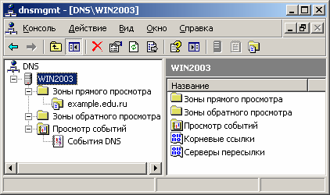

Рисунок 5. Создание зоны прямого просмотра.

1. Настройте зону прямого просмотра:
   * откройте диалоговое окно свойств созданной ранее зоны example.edu.ru (контекстное меню/Свойства)
   * настройте очистку и обновление содержимого DNS-сервера:
     + откройте окно очистки, кнопкой Очистка;
     + установите флажок Удалять устаревшие записи ресурсов;
     + установите интервал блокирования - 1 день;
     + установите интервал обновления - 7 дней;
     + подтвердите изменения кнопкой ОК.
   * установите срок жизни (TTL) записи – 2 часа:
     + перейдите на вкладку Начальная запись зоны (SOA);
     + введите в поле Срок жизни (TTL) записи – 0: 2: 0: 0;
     + установите желаемые интервалы для обновления и повтора - не менее 1 и не более 15 минут.

Завершите настройку кнопкой ОК.

1. Создайте запись в DNS-сервере соответствующую физическому компьютеру:
   * откройте диалоговое окно добавления новых узлов (контекстное меню example.edu.ru/Создать узел (А));
   * введите в поле Имя - <имя_физического_компьютера>;
   * введите в поле IP-адрес - 192.168.1.1;
   * завершите добавление кнопкой Добавить.
2. Создайте новую основную зону обратного просмотра:
   * откройте мастер создания новых зон (контекстное меню Зоны обратного просмотра/Создать новую зону);
   * ознакомьтесь с информацией мастера и щелкните Далее;
   * укажите тип создаваемой зоны - Основная зона (Далее);
   * укажите код сети – 192.168.1 (Далее);
   * Поскольку IP-адреса создаваемой сети к сети класса C, то в IP-адресах сети будет меняться только последний разряд адреса.

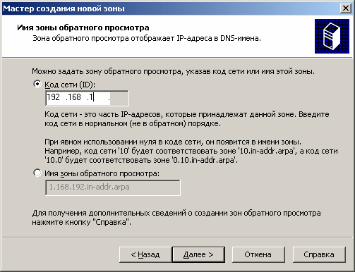

 Рисунок 6. Задание кода сети

* укажите имя файла для зоны по умолчанию и продолжите установку кнопкой Далее.
* установите запрет динамических обновлений (Далее);
* завершите создание зоны кнопкой Готово.

• Протестируйте работу DNS-сервера:

* откройте диалоговое окно свойств DNS-сервера (контекстное меню Wind2003/Свойства);
* перейдите на вкладку Наблюдение;
* установите флажок Простой запрос к этому DNS-серверу;
* активируйте тестирование кнопкой Тест; Результат отобразиться в поле Результаты теста.
* создайте и сохраните в своей папке снимок экрана с результатами теста;
* закройте диалоговое окно свойств кнопкой ОК.

**Вывод:** я научилась устанавливать сервер имён, добавлять зоны расширения имён, включать автоматическое обновление зон.